Subject | MATHEMATICS | Level | 2ºESO
Title/Topic | STATISTICS | Time / Number of sessions | 7
Activity type | Represent data/Work out measures of average | Grouping | In couples/ Individual

AIMS
- Formular las preguntas adecuadas para conocer las características de una población en casos sencillos y relacionados con el entorno.
- Elaborar tablas de frecuencia.
- Interpretar y elaborar distintos gráficos estadísticos.
- Calcular las medidas de centralización.
- Utilizar la hoja de cálculo para organizar los datos, realizar los cálculos y generar los gráficos más adecuados.

CONTENTS
- Población y muestra.
- Variables estadísticas: cualitativas y cuantitativas.
- Datos estadísticos.
- Frecuencias: absolutas y relativas; ordinarias y acumuladas.
- Elaboración de tablas de frecuencia.
- Elaboración de gráficos estadísticos: de barras, histogramas, polígonos de frecuencia y diagramas de sectores.
- Interpretación de gráficos estadísticos.
- Medidas de centralización: media, mediana, moda y rango. Su interpretación y cálculo. Interpretación de gráficos estadísticos.

KEY COMPETENCES
- Competencia matemática: Ser capaz de desarrollar las distintas fases de un estudio estadístico.
- Competencia en comunicación lingüística: Interpretar y expresar una observación estadística, y comunicarlo en L2.
- Competencia en el conocimiento y la interacción con el mundo físico: Valorar la estadística como medio para describir y analizar multitud de procesos del mundo físico.
- Tratamiento de la información y competencia digital: Utilizar el programa Excel para elaborar gráficos estadísticos.
- Competencia social y ciudadana: Dominar la estadística como medio de analizar críticamente la información que nos proporcionan los medios de comunicación.
- Competencia para aprender a aprender: Valorar las tablas como estrategia para relacionar números.
- Autonomía e iniciativa personal: Desarrollar una conciencia crítica en relación con las noticias, gráficos, etc. que obtenemos de los medios de comunicación.
SKILLS
Listening |  | Listening to the conversation assistant
Reading |  | Read statistical data in the media
Speaking |  | Correction of activities in large group
Writing |  | Answer problems using the long answer.
Conversation |  | Work in pairs
KEY LANGUAGE
VOCABULARY |  | Datum- data, to collect, frequency, middle value, tally chart, bar chart, pictogram, pie chart, average, measures of central tendency, mean, median, mode
GRAMMAR |  | The smallest/largest number, the most common/middle value
PROCEDURE
- START Organize data using frequency tables.

- FINDING OUT Work out the measures of central tendency: mean, median, mode and range.
- SORTING OUT (processing) Represent data using different charts: Bar Chart, Pictogram and Pie Chart.

- SELF-EVALUATION (reflection)

PREPARATION – RESOURCES
WORKSHEET | COLLECTING DATA, CHARTS, MEASURES OF CENTRAL TENDENCY
DOCUMENTS | Programming, Worksheets, Self_Evaluation sheet
LINKS | http://www.mathinenglish.com/menuWorksheets.php  https://www.mathworksheets4kids.com/area.php  https://www.khanacademy.org/math/pre-algebra/pre-algebra-math-reasoning/pre-algebra-representing-data/v/ways-to-represent-data
ICT TOOLS | Application Excell .Calculator
INTERRELATIONSHIP WITH OTHER SUBJECTS
Ciencias Sociales: Interpretación de pirámides de población.

EVALUATION
METHODS / RESOURCES |  |  | ASSESSMENT CRITERIA | LEARNING STANDARDS
Observación directa en clase.  Pruebas escritas. Las competencias lingüísticas alcanzadas por los alumnos de los grupos bilingües de 2º de ESO, se valorarán con un 10% de la nota de la asignatura.  Self-evaluation sheet. |  |  | Formula preguntas para un estudio estadístico.  Elabora tablas de frecuencia absoluta y relativa de los datos.  Elabora distintos gráficos estadísticos: diagrama de barras, histogramas, polígonos de frecuencia y diagrama de sectores.  Obtiene la media, la mediana y la moda de una tabla de frecuencia e interpreta su significado.  Resuelve problemas relacionados con la media. | Representa datos discretos en tablas de frecuencias y diagramas estadísticos, calcula e interpreta el significado de las medidas de tendencia central de un conjunto de datos estadísticos del entorno y de medios de comunicación.  Construye tablas de frecuencias y diagramas estadísticos, emplea programas informáticos para tabular y representar datos discretos del entorno y analiza resultados

TASKS / ACTIVITIES
- COLLECTING DATA
- CHARTS
- MEASURES OF CENTRAL TENDENCY

SELF-EVALUATION SHEET

 | YES | NO
I can design questions for questionnaires and surveys.
I can extract information from tables and diagrams.
I can organize data using tally charts.
I can do frequency tables
I can represent data on different charts: Bar Graph, Pie Chart and Pictograms.
I can calculate and use the four basic averages: mode, median, mean and range.
I can decide which is the best average from different types of data

COLLECTING DATA
- Our Favorite Sport Survey Data Collection Sheet
As a class we are going to take a survey of our favorite sports. It should be a sport that we like to play and also watch (as spectators).
- Now it is time for you and your class to discuss all the sports. As a class. List the basic pros and cons of the sport as both a player and spectator:

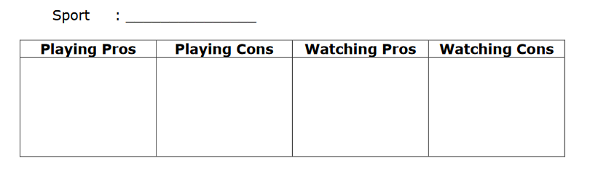

- Decide which of these sports is your favorite sport. Then rank all the remaining sports. Rank your favorite sport as #1 and your least favorite sport as #3. Answer the question below.
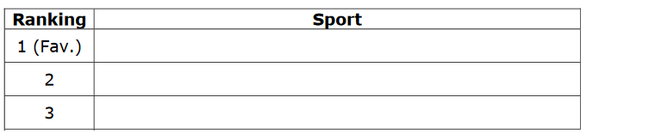
Why do you believe the sport you ranked number 1 is your favorite of all the choices?

- To find the class’s favorite sport we will need to look at every students individual ranking of all the sports and find the average score for each sport. To find each sports average ranking score just find the sum of individual rank and divide it by the total number of students.

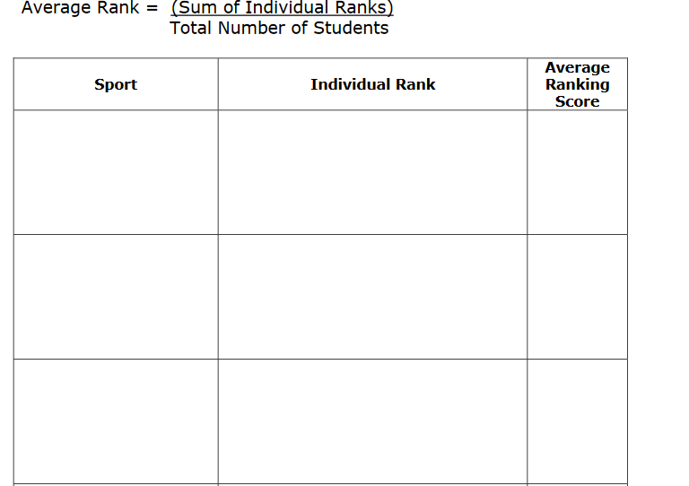

- Create a graph of your choice below to compare the popularity, based on our survey data, of the 3 sports that students ranked. Properly label everything on your graph.

- The following tally chart shows how many hours John, Maria, Nina and Josep worked this week. Use the data to answer the question

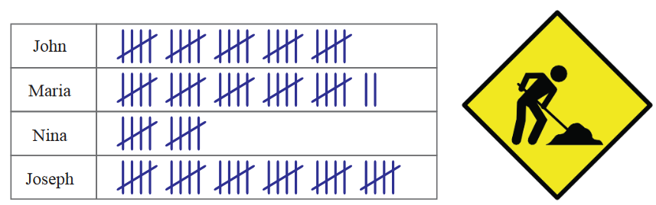

  - How many hours did John work this week?
  - Who worked 600 minutes?
  - Who worked 5 hours more than John ?
  - Who worked 5 times 5 hours?
  - How many hours did John, Maria and Nina work in total?
  - John, Maria, Nina and Joseph are paid 8 dollars per hour. How much do they earn this week?

- Kayla and her friends bought some donuts, cupcakes and breads. Draw tally marks to show the number of items in each kind and answer the questions.

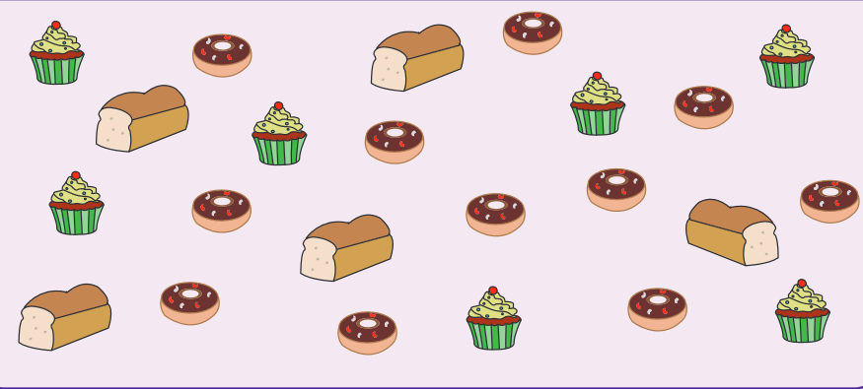
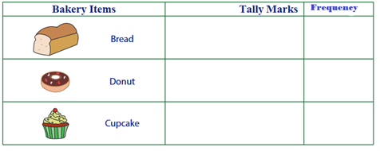
- Which item is the fewest in number?
- How many more donuts did they buy than cupcakes?
- Which item counts more than 8?
- How many items are there in all?

- A children’s shoe shop took a survey of their customers shoe size over one day. Here is a list of their responses: 4 2 2 2 1 3 1 ​2 2 3 4 1 2 3 ​2 2 1 1 3 1 3 ​5 1 2 3 4 2 1 ​.
- Use the list above to complete this Tally Chart.
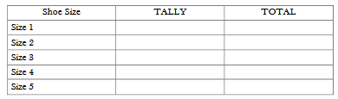
- Which shoe size was most popular?
- ​Which shoe size was the least popular?
- ​​What was the largest shoe size?
- ​What was the smallest shoe size?
- ​How many more children had size 2 shoes than had size 4 shoes?
- ​​How many fewer children had size 5 shoes than size 1 shoes? ​
- ​​How many customers did the shop have on the day of the survey? ​
- ​​Order the shoe sizes from most popular to least popular.

CHARTS
- This bar graph shows the career preferences of a group of middle school students. Study the bar graph and answer the followin questions.

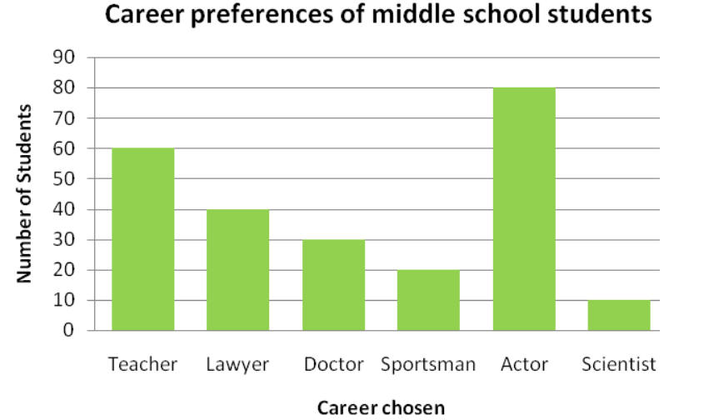
a) What is the most popular career?
b) What is the least popular career?
c) Which career do 30 students prefer?
d) Name all the career of choices for students. (Hint: There are 6)

- Mrs. Lara´s class made a list of all the student´s favourite hobbies, then turned the information into a pie chart. Use the pie graph to answer the questionary bellow.

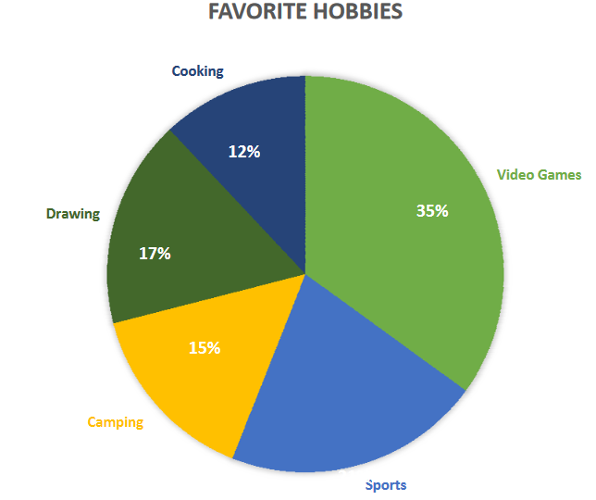
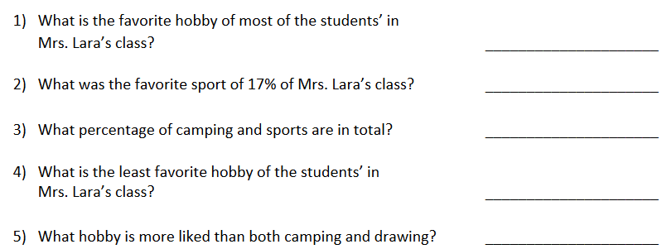

- Count and create bar graph.

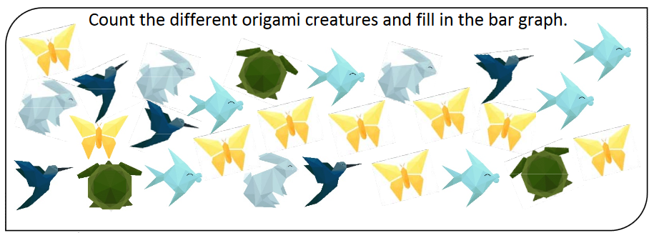

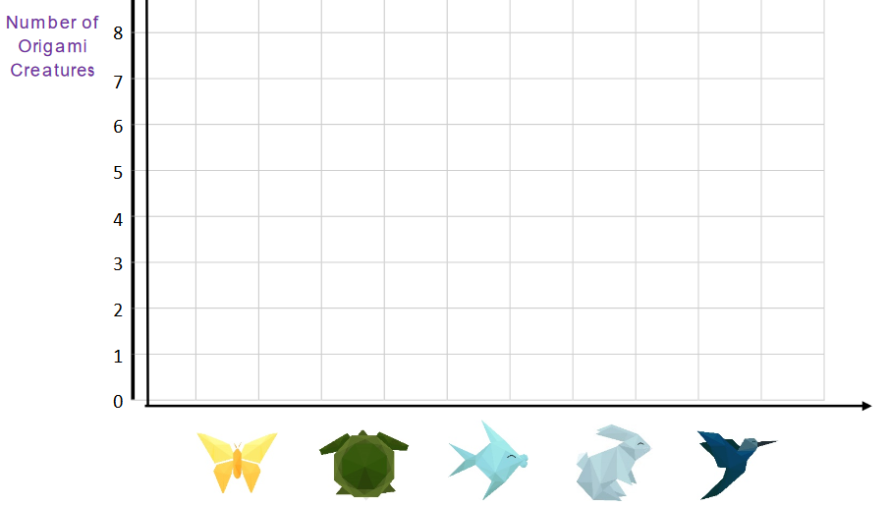
- Mrs. Sandoval´s class and Mrs. Hays´ class are selling frozen pizzas for a fun field trip. Both clases sold more pepperoni pizzas tan any other type. The compared their orders in a bar graph. Use the bar graph to answer the questions.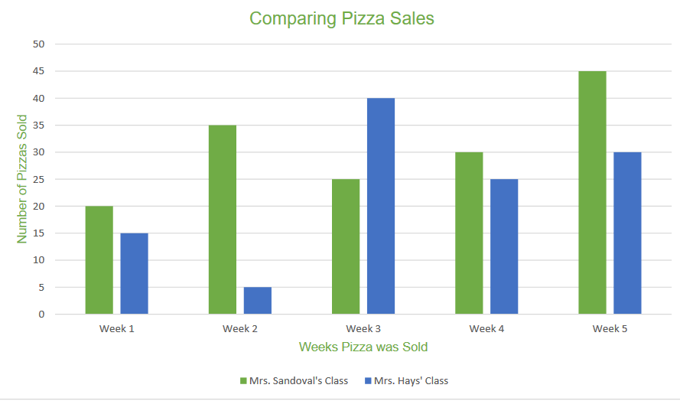

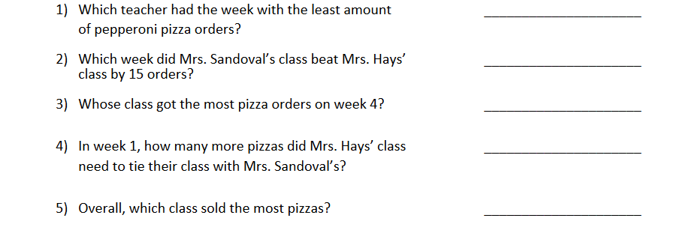

- Make a Bar Graph (Sleeping)
- In large group do a quick survey asking your classmates about their hours of sleep.
- In large group organize the data using a tally chart on the board.
- Now you have to make two Bar Graphs (Sleeping ) Directions: Make a bar graph for each set of data below. Label both the x (horizontal) and y (vertical) axis properly. Give each graph a title.

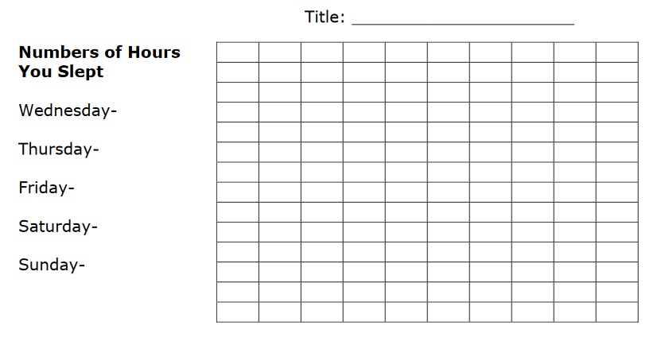

- A class votes for who is to represent them on the school coincil. The table shows the votes for each of the four candidates. Draw a pie chart to show the results of the election.

Candidate | Malik | Sofie | Katrina | Callum
Number of votes | 5 | 8 | 11 | 6

MEASURES OF CENTRAL TENDENCY
- Calculate the mean of the following points:
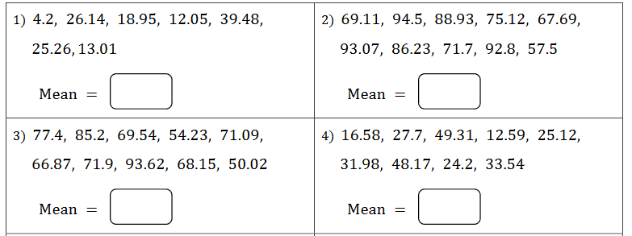

- The average temperatures across Washington, Texas, Oklahoma, New York, Missouri, Georgia, Hawaii and Michigan are 48ºF, 65ºF, 60ºF, 45ºF, 54ºF, 64ºF, 70ºF and 45ºF respectively. Find the median.

- The number of people who visited a winter carnival during the first 7 hours of a day are the following: 79, 83, 50, 69, 92, 77, 88. What is the range of the given data?

- Jack’s Science book has ten chapters. The number of pages in each chapter is given below. What is the median?
25, 11, 9, 18, 21, 24, 16, 13, 30, 12

- Calculate the missing number using data points and average:

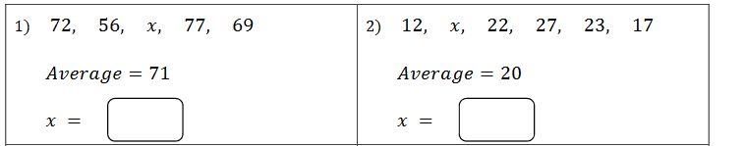

- Find the mean, median, mode and range in each problem.
- The retail price of fresh and whole milk (in dollars) per gallon in the United States from 2006 to 2014 is the following.
3, 3.9, 3.7, 3.1, 3.3, 3.6, 3.6, 3.5, 3.8
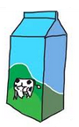
Mean:
Median:
Mode:
Range:

- A health centre recorded the height (in cm) of ten male toddlers (one year old) who came for vaccination. The heights are given below.

64, 71, 70, 68, 71, 75, 66, 65, 71, 69

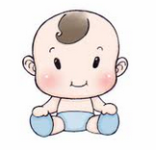
Mean:
Median:
Mode:
Range:

- A fast food restaurant collects the soft drink cans for recycling. The number of cans collected in two weeks are given below.

84, 97, 77, 31, 84, 63, 58, 72, 47, 84, 69, 94, 43, 68
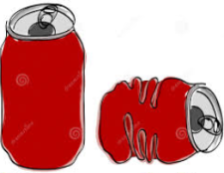
Mean:
Median:
Mode:
Range:

